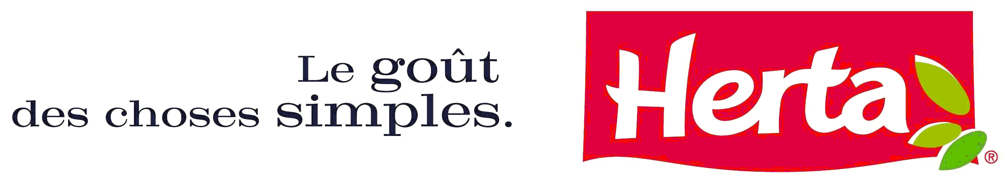

**PROTOCOLE D’ACCORD DE LA REUNION DE NEGOCIATION SALARIALE ANNUELLE**

**DU 15 FEVRIER 2022**

**Pour la Direction** -

…– Président Directeur Général HERTA

…, Directrice des Ressources Humaines

**Pour les Organisations Syndicales** -

C.F.D.T. …

C.G.T. …

C.G.C. …

F.O. …

UNSA …

**PREAMBULE**

La négociation annuelle obligatoire au titre de l’année 2022 s’est déroulée au cours de deux réunions successives :

* La réunion du 2 Février 2022 au cours de laquelle la Direction a fait le point sur la situation économique et les Organisations Syndicales ont déposé leurs demandes pour l’année 2022 ;
* Et la réunion du 15 Février 2022, à l’issue de laquelle les parties sont parvenues à aboutir à un accord au titre de l’année 2022.

Ces réunions s’inscrivent dans le cadre des négociations sur les salaires au titre de l’année 2022, en application des dispositions légales, portant sur les négociations annuelles obligatoires.

**1 – EVOLUTION DES SALAIRES**

Les salaires seront majorés, au titre de l'année 2022, de :

**+ 2,5 % au 1er Mars 2022 jusqu’au Coefficient 349**

Pour la catégorie Cadres, les augmentations individuelles s’inscriront dans un budget équivalent.

**2 – REVALORISATION DES PRIMES**

Les primes suivantes seront majorées de **+ 2,5 % à compter du 1er Mars 2022** :

* Prime de salissure
* Prime d'épluchage Knacki (ST POL et ILLKIRCH)
* Prime de transport (HERTA SIEGE et ST POL)
* Indemnité garantie
* Prime d'astreinte
* Prime d’intervention
* Prime d’habillage (valeur plancher)

**3 – SUPPLEMENT D’INTERESSEMENT**

Cette disposition fait l’objet d’une mesure particulière liée à un accord spécifique à conclure au niveau du Comité Social et Economique Central d’Entreprise pour le versement d’un supplément d’intéressement au titre de l’exercice clos au 31/12/2021. Ce versement sera effectué au titre de l’implication de toutes les équipes pour servir les commandes et les consommateurs dans le contexte de la crise sanitaire COVID.

Ce supplément d’Intéressement sera d’un montant de **450** € par salarié pour l’année complète travaillée.

Date de versement prévue : mois de Mai 2022.

**4 – PRIME D’ASSIDUITE**

Les dispositions relatives à la prime d’assiduité seront revues comme suit :

* La prime annuelle sera revalorisée à 120 € brut

**5 – MODIFICATION DE L’ASSIETTE DE CALCUL DE LA PRIME DE FIN D’ANNEE**

A compter de l’exercice 2022, l’assiette de calcul de la prime de fin d’année intégrera **60%** du montant de la prime d’ancienneté perçue par le salarié au mois de Novembre.

**6 – PERCO**

L’abondement versé par l’entreprise sur les versements volontaires effectués par les salariés représente 100% du (des) versement(s) avec un plafond porté à **470,00 € brut** maxi par année civile, à compter de la date de conclusion du présent accord.

**7 – FORFAIT MOBILITE DURABLE**

Afin d'encourager le recours à des transports plus propres à la sortie du confinement, le « forfait mobilités durables » est un dispositif qui a été mis en place par le gouvernement. La Direction d’Herta s’engage à étudier la possibilité de mettre en place ce dispositif en envisageant une opération pilote.

**8 – RETRAITE SUPPLEMENTAIRE A COTISATIONS DEFINIES**

Cette disposition fait l’objet d’une mesure particulière liée à la modification d’un accord spécifique en date du 14/04/20215 à conclure avec les organisations syndicales pour modification du taux de cotisation servant au financement du contrat d’assurance retraite supplémentaire. Ce taux sera porté à 3%. Les cotisations seront prises en chargent à 50% par l’employeur et à 50% par les salariés.

Cette modification interviendrait au 1er juin sous réserve d’acccord majoritaire.

**10 - FORMALITES DE DEPOT**

Le présent protocole d'accord fera l’objet des formalités de dépôt prévues à l’article L 2231-1 et suivants du Code du travail. Il sera déposé par voie électronique, via la plateforme TéléAccords (https ://www.teleaccords.travail-emploi.gouv.fr), à la Direction régionale des entreprises, de la concurrence, de la consommation, du travail et de l'emploi dont relève le siège social de la société. Un exemplaire devra également être déposé au greffe du conseil de prud'hommes de Bobigny.

Fait à Noisiel, le 15 Février 2022.

**Pour les Organisations Syndicales Pour la Direction**

C.F.D.T. … …

C.G.C. … …

F.O. …

C.G.T. …

UNSA …